**Sốt xuất huyết: Triệu chứng và cách phòng bệnh**

**Triệu chứng**

Sốt cao đột ngột, liên tục, khó hạ sốt. Các triệu chứng khác: Nhức đầu, chán ăn, buồn nôn, phát ban, đau cơ, đau khớp, đau hố mắt,...

**Lưu ý:** Đến cơ sở y tế kịp thời để được điều trị sớm khi có 6 dấu hiệu nguy hiểm của bệnh Sốt xuất huyết sau đây:

-Lừ đừ, bứt rứt, bồn chồn

-Ðau bụng

-Có biểu hiện chảy máu: Chảy máu chân răng, mũi, ói máu, đi cầu phân đen, có kinh bất thường ở nữ

-Khó thở, thở nhanh

-Nôn ói nhiều

-Ở trẻ em cần lưu ý: Trẻ có biểu hiện bỏ ăn, bỏ bú, mệt mỏi dù hết sốt

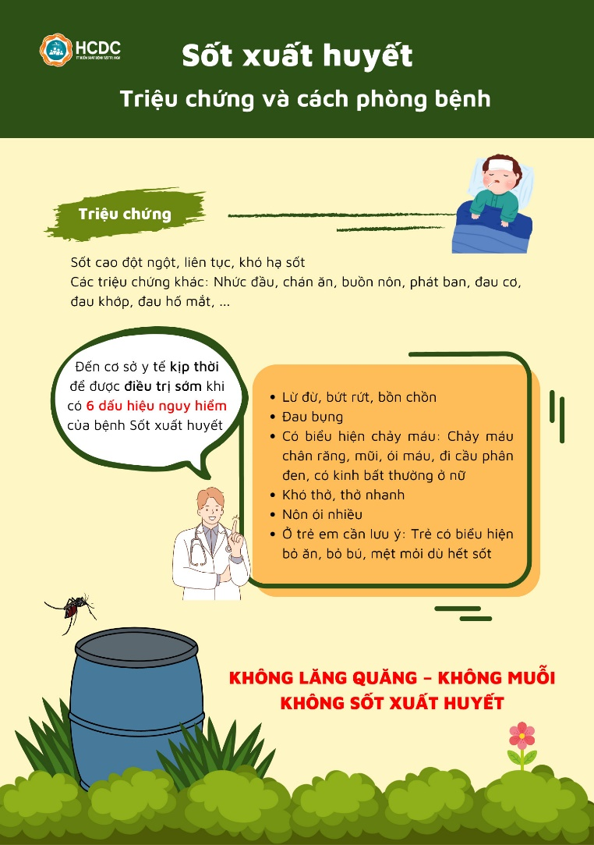

**Phòng bệnh:**7 nguyên tắc triệt nơi sinh sản của muỗi truyền bệnh Sốt xuất huyết

1. Ngăn cản muỗi tiếp xúc nguồn nước: Che, đậy kín vật chứa bằng vật liệu mà muỗi không bay qua được.

2. Sử dụng thiên địch của lăng quăng: Thả các loại cá ăn lăng quăng, bọ nước (mesocyclops), … vào dụng cụ chứa nước.

3. Sử dụng hóa chất để diệt lăng quăng: Sử dụng hóa chất diệt lăng quăng theo hướng dẫn của nhân viên y tế.

4. Không để các vật có thể chứa nước bị đọng nước: Lật úp vật chứa, đục lỗ, khơi thông dòng chảy, làm bằng phẳng các nơi bị đọng nước, che chắn để tránh nước mưa.

5. Loại bỏ vật chứa nước: Loại bỏ phế liệu, thu gom rác thải có thể trở thành môi trường sống của muỗi.

6. Thường xuyên vệ sinh, làm sạch vật chứa nước: Thay nước và chà rửa vật chứa nước định kỳ không quá 7 ngày 1 lần.

7. Thay đổi hình thức trữ nước: Sử dụng trực tiếp từ vòi hoặc bồn chứa có nắp đập kín.

